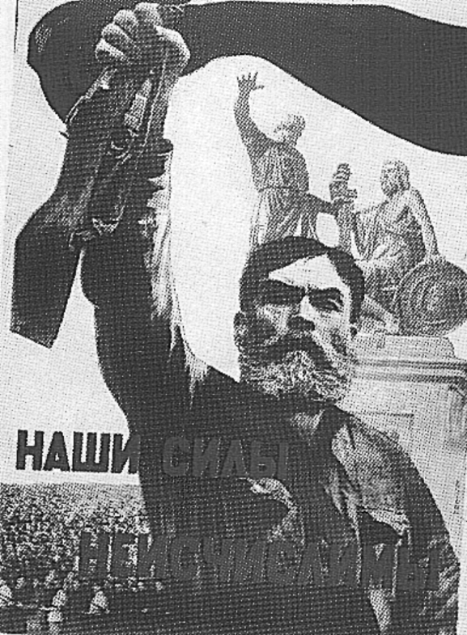
В Книгу Памяти занесены 7411 уроженцев
Благодарненского района, погибших в годы
Великой Отечественной войны.

За годы суровой войны многие наши земляки
были награждены боевыми и правительственными
наградами. Из них:

- Удостоены высшей награды Родины – Героя Советского Союза – три человека (посмертно). Это Я.В.Бочаров, П.К.Прилепа, П.М.Дьяков.
- Пять человек дослужились до звания генералов. Более 70 человек – кавалеры ордена Славы.
- В мае 1945 года в параде Победы в г. Москве принимали участие пять наших земляков: В.С.Пачин, В.А.Кобылин, А.Г.Крылов, Ф.А.Худоконов, И.П.Демченко.

16 августа 1942 года с. Благодарное оккупировали
немецко-фашистские войска.

Оккупация сопровождалась арестами, избиениями и расстрелами мирных граждан. Всего за период оккупации на территории района от рук захватчиков погибли 223 человека.

Организатором и руководителем партизанского движения
на востоке Ставрополья был первый секретарь
Благодарненского райкома ВКП(б) А.Г.Однокозов.

15 октября 1942 года у с. Владимировка Левокумского
района партизаны нанесли врагу неожиданный и
смелый удар, вынудив его отступить, но понесли потери.
В бою погиб их командир А.Г.Однокозов.

В июле 1942 года в районе был создан партизанский
отряд «Максим» под командованием В.Т.Жерлицына.
Отряд насчитывал 77 человек.

Ударно в трудные годы войны работали труженики тыла.
За урожай боролись пять бригад. Тракторов не хватало. Женщины и
подростки пахали землю на волах, лошадях и коровах. Дневная норма
была один гектар. Передовики получали в награду за ударный труд
курицу или чувяки из сырой кожи.
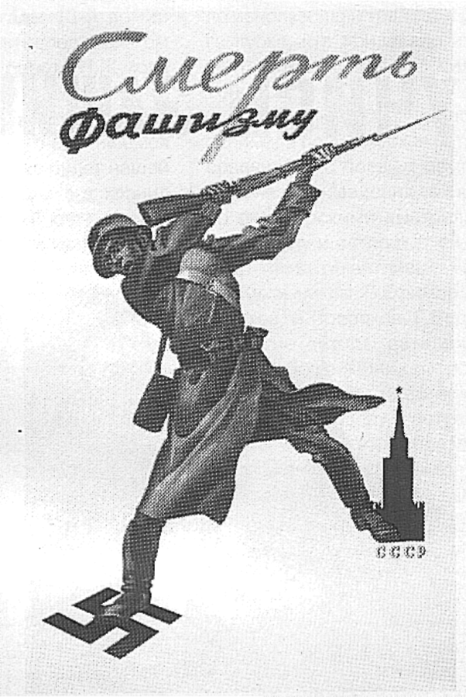

Покуда сердца стучатся, -
Помните!
Какой ценой завоёвано счастье, -
Помните!
Детям своим расскажите о них,
Чтобы запомнили!
Детям детей расскажите о них,
Чтобы тоже запомнили!
Во все времена бессмертной земли
Помните!
О погибших помните!

